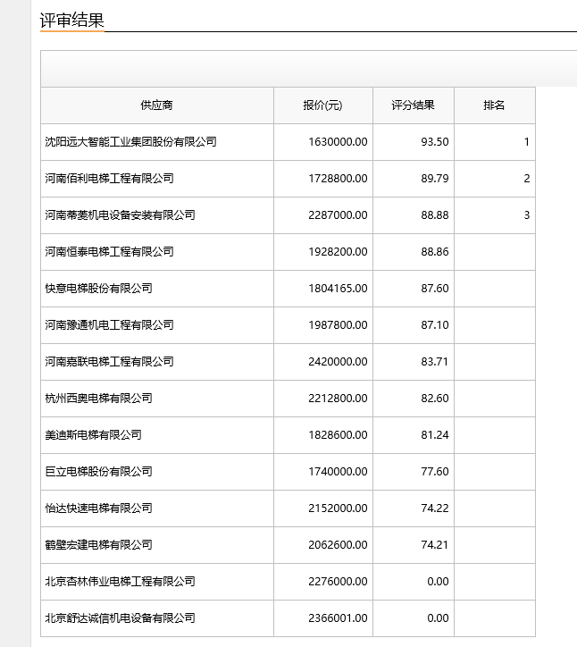专家评审结果：

第一中标候选人：沈阳远大智能工业集团股份有限公司

第二中标候选人：河南佰利电梯工程有限公司

第三中标候选人：河南蒂菱机电设备安装有限公司

采购人依法确定第一中标候选人为本项目中标人。

北京杏林伟业电梯工程有限公司、北京舒达诚信机电设备有限公司不符合资格条件第四条要求，资格审查未通过。

主要中标标的信息：

|  |  |  |  |  |  |  |
| --- | --- | --- | --- | --- | --- | --- |
| 设备名称 | 电梯编号 | 品牌 | 规格型号 | 数量 | 单位 | 单价（元） |
| 客运电梯 | KT1 | 博林特 | CHOI-V  1050KG 2.0M/S  10/10/10 | 1 | 台 | 200000 |
| 客运电梯 | KT1 | 博林特 | CHOI-V  1050KG 2.0M/S  10/10/10 | 1 | 台 | 200000 |
| 客运电梯 | KT1 | 博林特 | CHOI-V  1050KG 1.6M/S  6/6/6 | 1 | 台 | 170000 |